Escola: | Ano letivo 20 ____/ 20 ___
Aluno/a: | N.º _____ Turma ______
Questão de aula | Data: ____ /____ / 20 ____
Disciplina: Psicologia B | 12.º ano
Competências em avaliação: tratamento de informação e mobilização de conhecimentos | 12.º ano
Professor/a: | Data: ____ /____ / 20 ____
Observações:

Tema I | Processos biológicos do comportamento
Capítulo 3 | O papel do ambiente

Guião de exploração crítica do filme "O Menino Selvagem" (L’Enfant Sauvage, 1970), de François Truffaut.

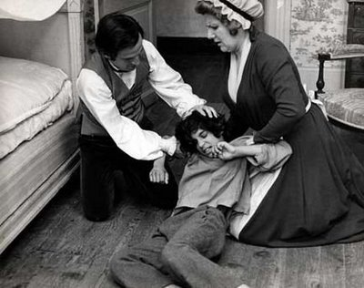
Em 1798, foi encontrada uma criança na floresta de Aveyron, em França. O “Caso Victor”, como viria a ser designado, foi estudado pelo médico francês Jean Itard e é um dos casos mais conhecidos de crianças selvagens.
No início, os médicos acreditavam que Victor apresentava uma deficiência mental de origem biológica, chegando mesmo a diagnosticar-lhe idiotia. Itard acreditava, porém, que o comportamento do jovem resultava da ausência de interação social. Assim, concebeu um programa educativo para promover a integração de Victor no meio social, descrevendo cuidadosamente cada fase do processo em relatórios. Foram estes relatórios que serviram de base e de inspiração ao filme L’enfant Sauvage, realizado por François Truffaut.
Cena de “O Menino Selvagem”

QUESTÃO DE AULA
Após o visionamento do filme, responde às duas questões que se seguem.
- Durante o tempo em que permaneceu em casa do Dr. Itard, a criança sofreu um claro processo de evolução e de adaptação ao meio social. Descreve esse processo, recorrendo a exemplos nas áreas motora, fisiológica, afetiva e moral.

- O processo de adaptação de Victor ao meio social foi marcado por alguns progressos, mas também por inúmeras dificuldades. Foi sobretudo na emissão de palavras que essas dificuldades se manifestaram. É caso para dizer que o ser humano nasce com predisposição para adquirir e desenvolver certas competências, mas o ambiente desempenha um papel fundamental nesse desenvolvimento.
Concordas com a afirmação em destaque? Justifica a tua resposta.

